«Нетрадиционные техники работы с бумагой»
Техника работы с бумагой может быть различной: обрывная и вырезная, объемная аппликации, мозаика, поделки в стиле оригами, создание различных объемов с использованием техники бумагопластики, бумагокручения, торцевание.
Занятия в процессе использования нетрадиционных техник работы с бумагой:
— повышают сенсорную чувствительность, т.е. формируют более тонкое восприятие формы, фактуры, цвета, объема;
— развивают воображение, пространственное мышление;
— развивают общую ручную умелость, мелкую моторику, синхронизируют работу обеих рук:
— формируют умение планировать работу по реализации замысла, предвидеть результат и достигать его;
— вносят при необходимости коррективы в первоначальный замысел.
Но самое важное и ценное заключается в том, что дети учатся видеть, чувствовать, оценивать и творить по законам красоты. Ребенок, владеющий различными способами преобразования материалов, может в своей деятельности осознанно выбрать тип материала и способ его преобразования в зависимости от специфики задуманной поделки и в соответствии с ее назначением, комбинировать материалы, выбирать средства для реализации эстетических требований к результату работы.
Ловкие детские и взрослые руки, а также фантазия способны привести детей в удивительную страну, где можно познать и пережить одно из самых прекрасных чувств – радость созидания и творчества. Работа с нетрадиционными материалами заключает в себе большие возможности для гармоничного развития ребенка. Эти занятия способствуют развитию у него творчества, пробуждают волю, развивают ручные умения и трудовые навыки, чувство формы, глазомер и цветоощущение. Работа над композицией способствует воспитанию художественного вкуса. Дети проявляют интерес к занятиям с нетрадиционными материалами, что является основой положительного отношения к труду.
Нетрадиционные техники аппликации:
Обрывная аппликация.

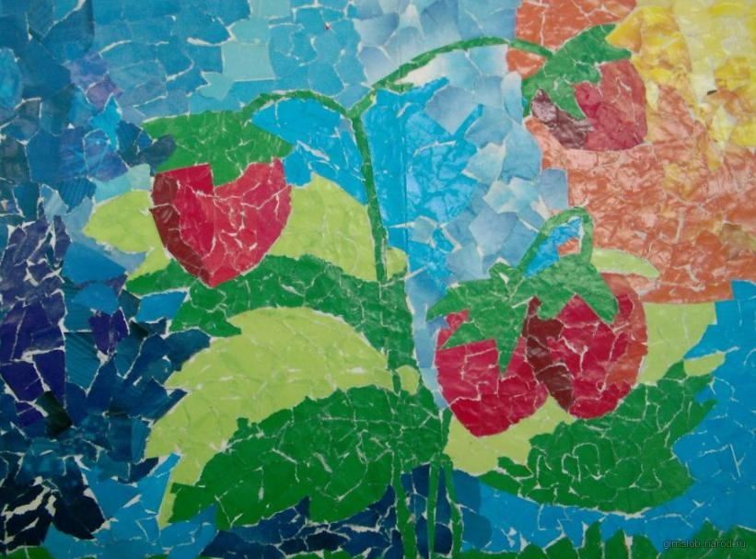

Этот способ хорош для передачи фактуры образа (пушистый цыпленок, кудрявое облачко). В этом случае мы разрываем бумагу на кусочки и составляем из них изображение. Обрывная аппликация очень полезна для развития мелкой моторики рук и творческого мышления.

Модульная аппликация (мозаика).

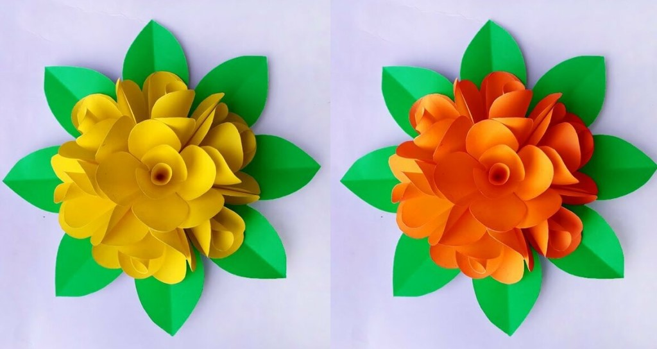

При такой технике образ получается путем наклеивания множества одинаковых форм. В качестве основы для модульной аппликации могут использоваться вырезанные кружки, квадратики, треугольники, либо просто рваные бумажки.

Симметричная аппликация.

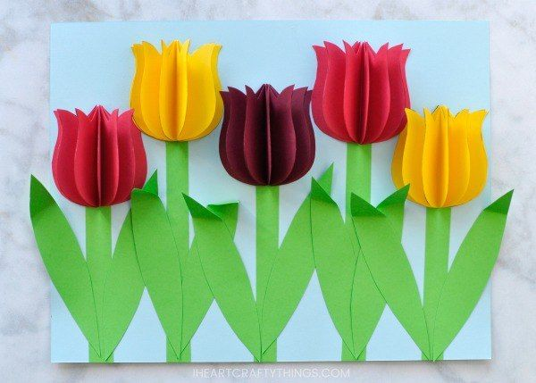
Для симметричных изображений заготовку – квадрат или прямоугольник из бумаги нужного размера – складываем пополам, держим за сгиб, вырезаем половину изображения.

Накладная аппликация.

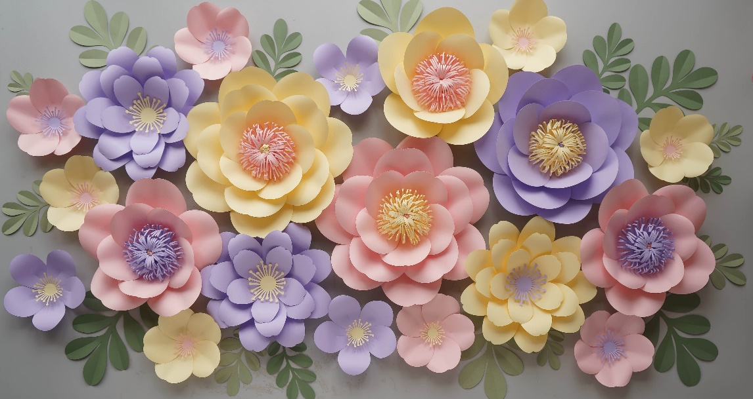

Эта техника позволяет получить многоцветное изображение. Задумываем образ и последовательно создаем его, накладывая и наклеивая детали слоями так, чтобы каждая следующая деталь была меньше предыдущей по размеру.

Ленточная аппликация.

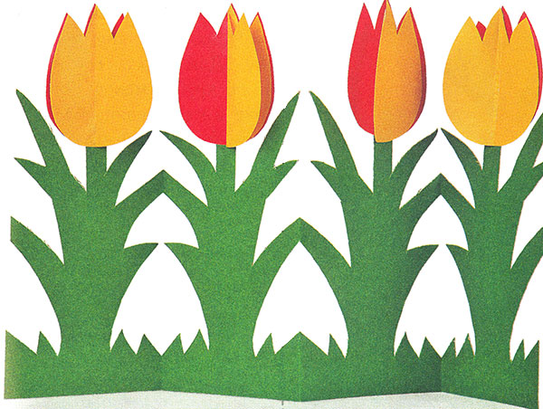

Этот способ позволяет получить не одно или два, а много одинаковых изображений, разрозненных или связанных между собой. Для изготовления ленточной аппликации необходимо взять широкий лист бумаги, сложить его гармошкой и вырезать изображение.

Силуэтная аппликация.

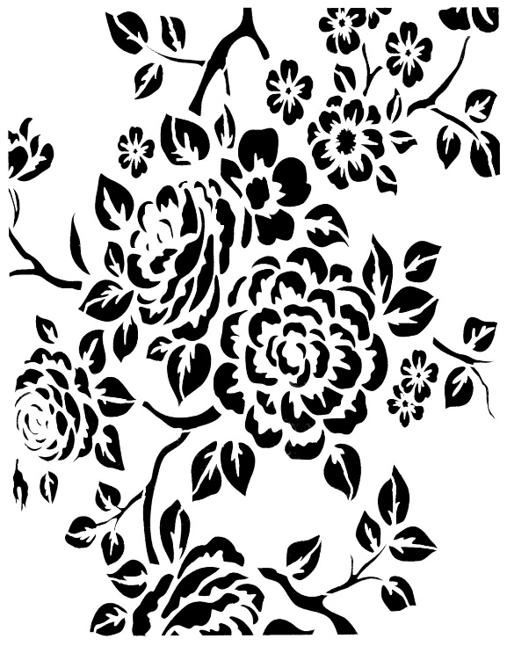

Этот способ доступен детям, хорошо владеющим ножницами. Они смогут вырезать сложные силуэты по нарисованному или воображаемому контуру.

Торцевание

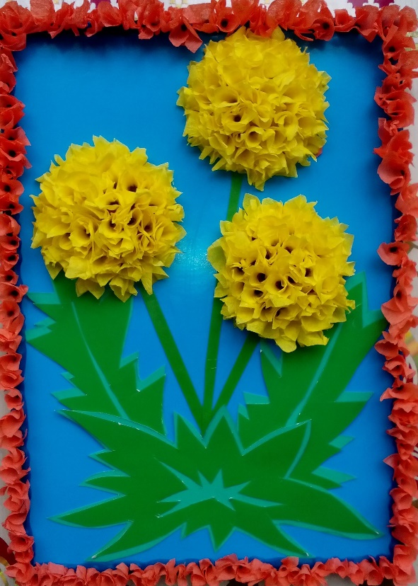

Торцевание - один из видов бумажного рукоделия. Эту технику можно отнести и к способу аппликации и к виду квиллинга. С помощью торцевания можно создавать удивительные объёмные картины, мозаики, панно, декоративные элементы интерьера, открытки. Эта техника довольно популярна, интерес к ней объясняется необычным эффектом "пушистости" и лёгким способом её исполнения.

Квиллинг

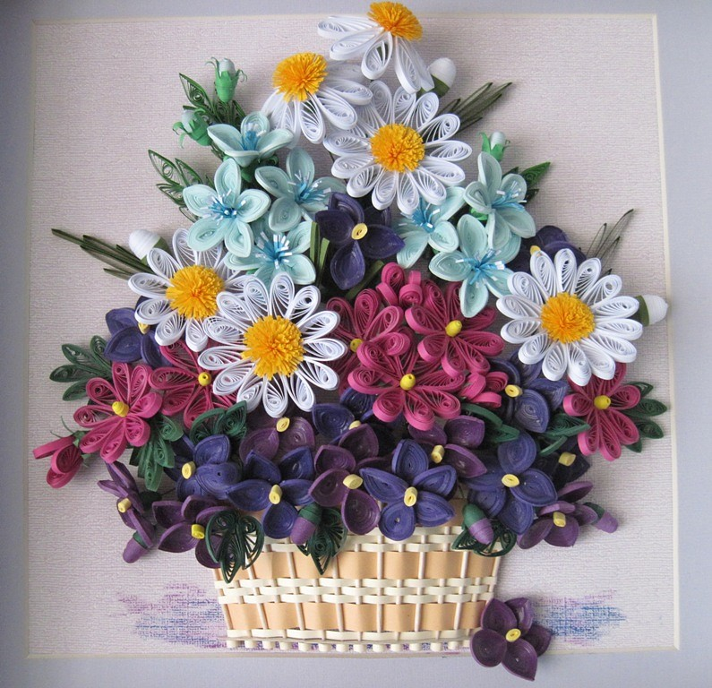

Квилинг- от слова птичье перо, также бумагокручение - искусство изготовления плоских или объемных композиций из скрученных в спиральки длинных и узких полосок бумаги.

Оригами.

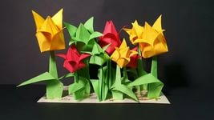

Орига́ми (яп. «сложеннаябумага») —вид декоративно-прикладного искусства; древнее искусство складывания фигурок из бумаги. Классическое оригами складывается из квадратного листа бумагии предписывает использование одного листа бумаги без применени клея и ножниц.

Аппликация из салфеток

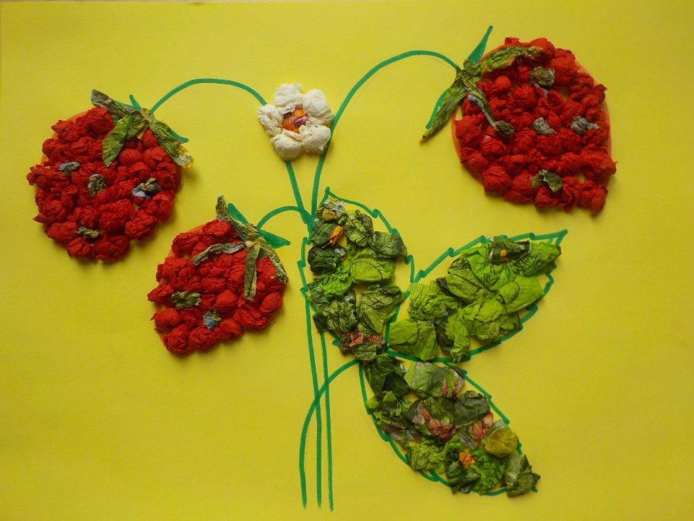

Салфетки — очень интересный материал для детского творчества. Из них можно делать разные поделки. Такой вид творчества имеет ряд плюсов: - возможность создавать шедевры без ножниц; - развитие мелкой моторики маленьких ручек; - развитие тактильного восприятия, используя бумагу различной фактуры; - широкие возможности для проявления креатива.
Гофрированная бумага

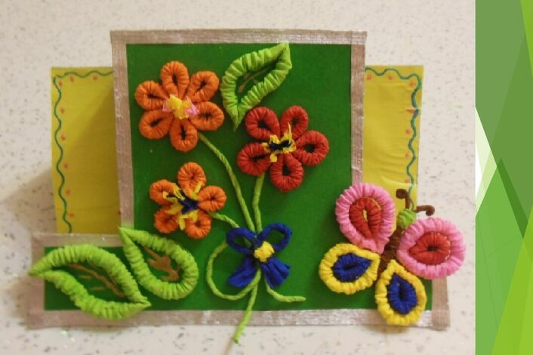

Гофрированная бумага — один из видов так называемой поделочной бумаги. По сравнению с бумагой обычной, появилась она сравнительно недавно. Она очень мягкая, нежная и приятная на ощупь. Великолепные цвета очень нравятся детям, и они с удовольствием работают с ней на занятиях творчеством. Это отличный декоративный и поделочный материал, позволяющий создавать декорации, красочные игрушки, оригинальные гирлянды и великолепные букеты, костюмы, которые могут стать отличным подарком к празднику.

Рекомендации родителям.

*занятия творчеством должны стать для ребенка новым и интересным средством познания окружающего мира;
*не стремиться навялить ребенку тот или иной творческий процесс, а попытаться увлечь его различными видами деятельности;
*не ограничивать детскую свободу и раскованность;
*доброжелательность, поддержка, радостная обстановка выдумки и фантазии-только в этом случаи занятия будут полезны для развития ребенка.
«Ребенок-это не сосуд, который надо заполнить, а огонь, который надо разжечь»
Детские поделки - благодатная нива для взрослого, ведь ребенку интересно все, что можно потрогать, не боясь испортить или создать что-то собственными силами. Простор для такой приятной работы может дать любой подручный материал, найденный в закромах вашего дома. Побуждайте ребёнка думать по- новому. Пробуйте новое. Позволяйте ему экспериментировать, исследовать и ошибаться. Подталкивайте ребёнка к тому, чтобы он не боялся опробовать действие или незнакомую ему идею, которая кажется глупой или необычной. Ведь открытия могут делаться ежедневно и на каждом шагу!

